Українська просвітителька, педагог, вчителька
Христина Данилівна Алчевська
180 років від дня народження
(1841-1920)

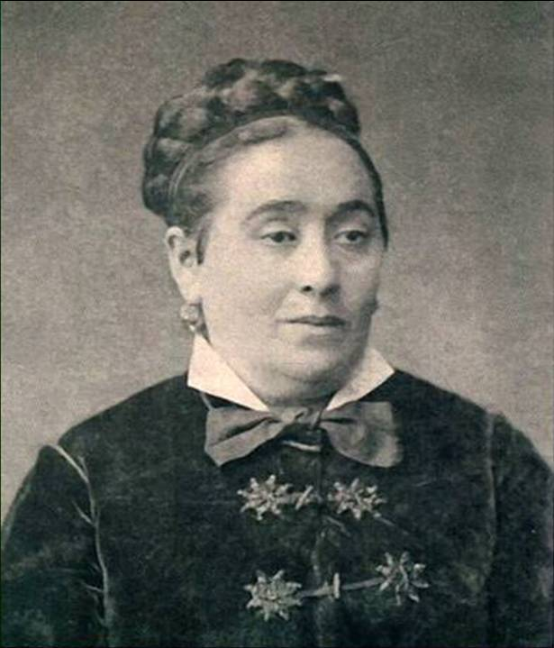

Алчевська Христина Данилівна (1841-1920) - український педагог-просвітитель, харківська вчителька. Відіграла провідну роль у розвитку недільних шкіл на Україні. Народилася Христина Алчевська (Журавльова) 16 квітня 1841 р. у с. Борзі на Чернігівщині у сім’ї вчителя. Початком педагогічної діяльності Х. Алчевської прийнято вважати епоху «ходіння в народ» (60-ті роки ХІХ ст.). У 1862 р. Х. Журавльова виходить заміж за О.К. Алчевського і засновує жіночу недільну школу, що якийсь час діяла нелегально через заборону царського уряду і була офіційно відкрита лише у 1870 р. Недільна школа являла собою унікальне, гідне подиву явище в історії вітчизняної педагогіки. На початку 90-з років ХІХ століття у діяльності Х. Алчевської настали дійсно зоряні години. За десять років кількість учнів збільшилася з 100 до 317, а ще через два десятиліття до 619. Серед тих, кому випало щастя вчитися у цій школі були малі дівчатка й зовсім дорослі жінки, жительки міста й селянки з харківських околиць. Учні мали можливість отримати початкову освіту безкоштовно. Навчання з усіх предметів велося за спеціальними програмами, що передбачали посилену роботу в школі. У 1885 році програми навчання Х. Алчевської були вперше надруковані (взагалі вони витримали чотири видання) і впродовж трьох десятиліть були своєрідним орієнтиром для багатьох недільних шкіл Росії Серед плеяди видатних діячів освіти кінця ХІХ ст.. харківська вчителька Х.Д. Алчевська у своїй діяльності на ниві освіти багато зробила для розвитку недільних шкіл в Україні. У історію педагогіки вона увійшла як основоположник методики навчання грамоти дорослих ( посібник «Книга дорослих», методико-бібліографічний порадник «Що читати народові»).
Левківський М.В. Історія педагогіки: підручник для вищих навчальних закладів / М.В. Левківський. - Вид. 2-е, допов. - К.: Центр навчальної літератури, 2006. – С.232-233

Деякі цитати із споминів самої Христини Данилівни Алчевської. 3 липня 1879 р.
Історія відкриття школи в селі Олексіївці Михайлівської волості.
Ви не можете собі уявити, яка я щаслива – навколо мне юрмляться 30 сільських дітей, яких привели самі батьки з земними поклонами, просьбами й приносинами. І як все це трапилося просто й несподівано для мене самої. Ви знаєте, що проживаючи минулого літа на селі жодного разу не дозволяла собі заговорити про школу, незважаючи на непоборне бажання: мені здавалося це передчасним, я боялася, що цей не приручений до думки про школу народ, мене здавалося, що спочатку потрібно приголубити його й чим-небудь та як-небудь по можливості, допомогти йому в повсякденних потребах і нестатках. Зближення це змальовувалося мені не в розмовах на теми, чужі народові, не в проповідях незрозумілою мовою – я бажала тільки, щоб цей сільський люд повірив, що може зустрітися людина, яка готова допомогти йому. Прагнення мої виявилися у тому, що я стала лікувати хворих, перев’язувала рани, завела похідний самоварчик, що мандрував з хати до хати, де був хворий, який бажав напитись чаю, відвідувала породіль, голубила діточок – одним словом робила все, що завжди робила і раніше, опинившись улітку на селі серед бідую чого народу. Коли ми виїздили із села, нас проводжали благословенням і сльозами. Все це мене надзвичайно зворушувало, і я давала собі слово наступного року, приїхавши сюди, одразу ж заговорити про школу.
Нагода трапилася чудова: знайомий селянин-кравець, знімаючи мірку з нашого Миколи, сказав; «І в мене такий хлопчик і як бажає вчитися, та ніде школи немає!» Я запропонувала, щоб 6-річний хлопчик ходив до мене, а за ним потяглися різні Лукаші, Марусі, Мануйли та ін.. Ставлячись з глибокою повагою до вірувань народу, до того, в чому втілюється для нього ідеал добра, правди й справедливості, я, обмивши і причесавши цих брудних діток, приступила насамперед до вивчення, роз’яснювання й співання молитви : «Отче наш». Матері, слухаючи спів своїх вихованців, зворушились і плакали, та й справді, трудно було не плакати, дивлячись на цих малят, що співали : «хліб наш насущний». А втім, не думайте, що всі вже в нас малята, що нам віддали тільки «На тобі, , Боже, що мені негоже!», тобто дітей, нездатних ще до роботи, ні: є в нас Роман Попов 13 років, він працював на шахті, одержував 6 крб., і рідні відняли його від роботи, щоб зробити письменним; є й інший хлопчик 12 років, він пас наших волів і одержував 3 крб., і його віддали, і це не 2 , не 3, а, мабуть, половина. Це можна вважати вже фактичним співчуттям до школи і як слід радіти з цього, особливо маючи на увазі скептиків, які твердять, що народ мало не з-під палиці треба гонити до школи.
Була я вже у П., клопочуся про дозвіл, щоб усе було оформлено як належить. Виписала з Петербурга портрет Государя, а з Харкова книг й навчальне приладдя.
Щаслива з свого успіху Х.А.
Хрестоматія з історії вітчизняної педагогіки / за загальн. ред. доц. С.А. Литвинова. – К.: Радянська школа, 1961 – 652с. – (Міністерство освіти УРСР. Науково-Дослідний Інститут Педагогіки).

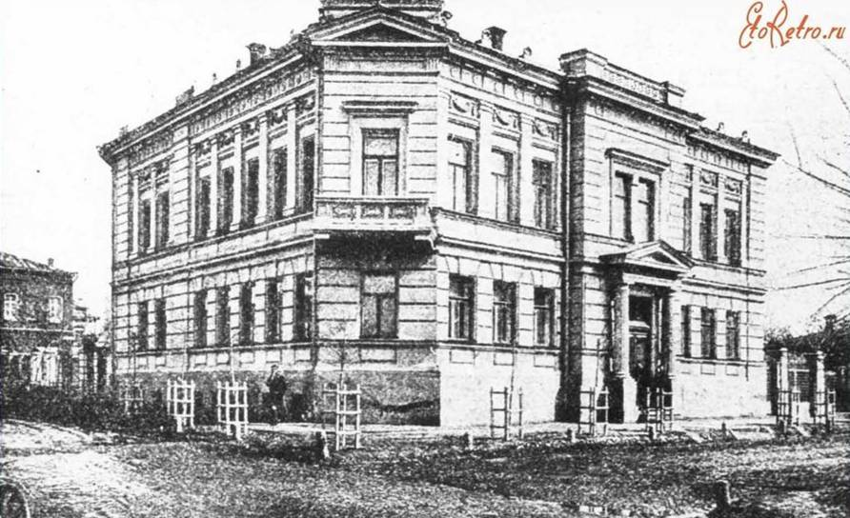
Недільна школа Х. Алчевської, 1896 рік

Серед когорти першорядних українських діячів середини ХІХ - початку ХХ ст. вирізнялися Алчевські зі Слобожанщини. Ця родина просвітників (батько, мати і шестеро дітей) жила і творила добро в той час, коли Україна вела боротьбу за незалежність, за збереження своєї мови й культури.
Чи можна нині з упевненістю казати, що вичерпно досліджено доробок кожного з членів сім’ї, визначено діапазон їхнього служіння Вітчизні? Ні, бо, на жаль їхні імена історія довго замовчувала. Принагідно згадувала, що була така Христя Алчевська, український педагог ХІХ ст..; частіше звучало ім’я Івана Алчевського - видатного співака, «українського Карузо» , знаного і в Європі, і в Америці.
Подружжя Алчевських - Олексій Кирилович і Христина Данилівна - люди небайдужі, принципові, великодушні, освічені й активні.
Клепач Т. Життя заради світла і добра: сторінками життєпису родини Алчевських / Т. Клепач // Дивослово, - 2014. - № 6. – С.53-56

Поряд з уроками в недільній школі Х. Алчевської великого значення надавали позакласній роботі, особливо проведенню шкільних свят. Новорічні ялинки, прогулянки за місто, відвідування театрів, музично-театралізовані вистави були ефективними складовими виховного процесу.
Унікальним явищем у діяльності Харківської приватної жіночої недільної школи став музей наочних посібників ( таблиць, картин, альбомів, приладів, історичних і географічних карт, манекенів тощо) - єдиний у своєму роді, якого не мала жодна початкова школа Російської імперії. 1896 року музей налічував 434 експонати, причому під деякими номерами значились цілі колекції наочних посібників, а вартість окремих з них сягала багатьох тисяч карбованців. А ще були посібники, спеціально виготовлені для цього музею.
Від початку 80-х років ХІХ століття школа Христини Алчевської стає громадським центром «недільників».
Н. Харитонова Педагогічний музей Христя Алчевська (1843-1920) / Н. Харитонова // Директор школи. Україна. - 2007. - №6. – С.4-5

Харківська приватна жіноча недільна школа

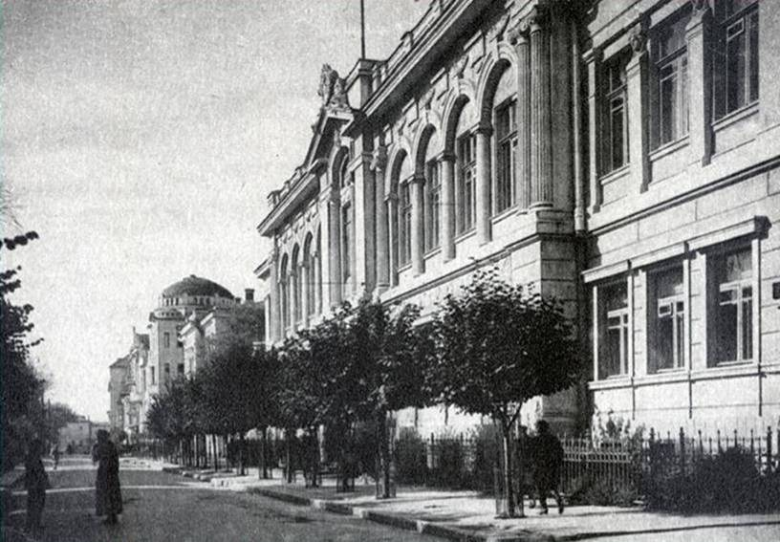

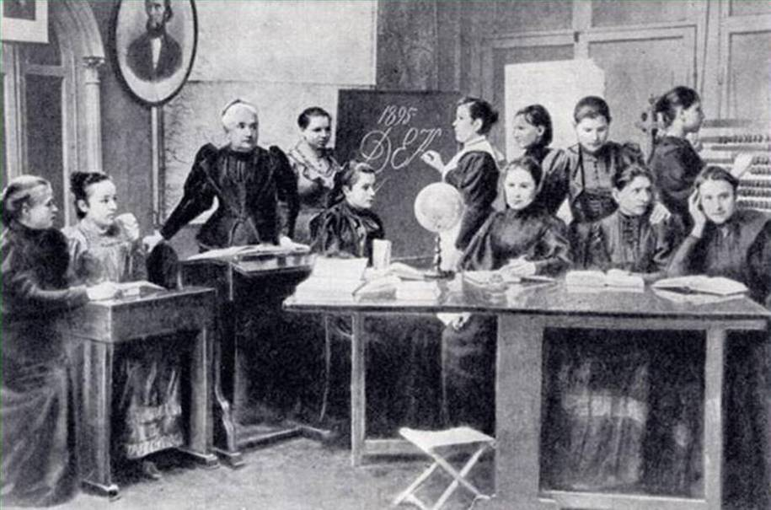
Заняття у недільній школі

Список статей про Х.Д. Алчевську
1.Харитонова Н. Педагогічний музей Х.Алчевська / Н. Харитонова // Директор школи.Україна .- 2007 .- № 6 .- С. 4
2.Христина Данилівна Алчевська // Шкільна бібліотека .- 2007 .- № 8 .- С. 47
3.Тарнашинська Л. Парадигма світоглядних шукань Христі Алчевської: від ідеалу краси до ідеалу соціальної справедливості / Л. Тарнашинська // Дивослово .- 2015 .- № 10 .- С. 46-49
4.Шубенко Н. Доля народної вчительки : Про Христину Алчевську / Н. Шубенко // Пані вчителька .- 2007 .- № 7 .- С. 46
5.Клепач Т. Життя заради світла і добра : сторінками життєпису родини Алчевських / Т. Клепач // Дивослово .- 2014 .- № 6 .- С. 53-56

Бібліотека ОІППО 2021 р. квітень

